**LEVEL DESIGN**

**AMBIENTACIÓN**

La ambientación del nivel en cuestión mezcla un entorno natural con elementos mecánicos y robóticos. En este caso concreto, el nivel se desarrolla en una parte boscosa.

**BREVE HISTORIA O EXPLICACIÓN DEL NIVEL**

Alice se despierta con amnesia, sin saber dónde está ni cuál es la situación. Las mecánicas de las que el jugador dispondrá serán: movimiento, salto, salto en pared, y disparo.

**OBJETIVOS DEL NIVEL Y TIEMPO ESTIMADO DE ESTE**

El objetivo principal del nivel cuenta es llegar del punto A al punto B. Como objetivo complementario, estaría acabar con los enemigos y recolectar coleccionables, en forma de mejoras para el personaje.

Tiempo estimado: De 3 a 5 minutos.

**OBJETIVOS CON RESPECTO AL JUGADOR**

-Aprender las técnicas básicas

-Plantear un reto obligatorio

-Plantear retos más complicados con buenas recompensas

Pretendemos introducir al jugador a la historia del juego, a las mecánicas, y a los distintos tipos de enemigos que se encontrará durante el juego. También aprovechamos para introducir las paredes rompibles, algunas dando objetos para el jugador y otras descubriendo caminos nuevos.

**MAPAS DETALLADOS. (CON SUS ANOTACIONES EN ZONAS CLAVE)**

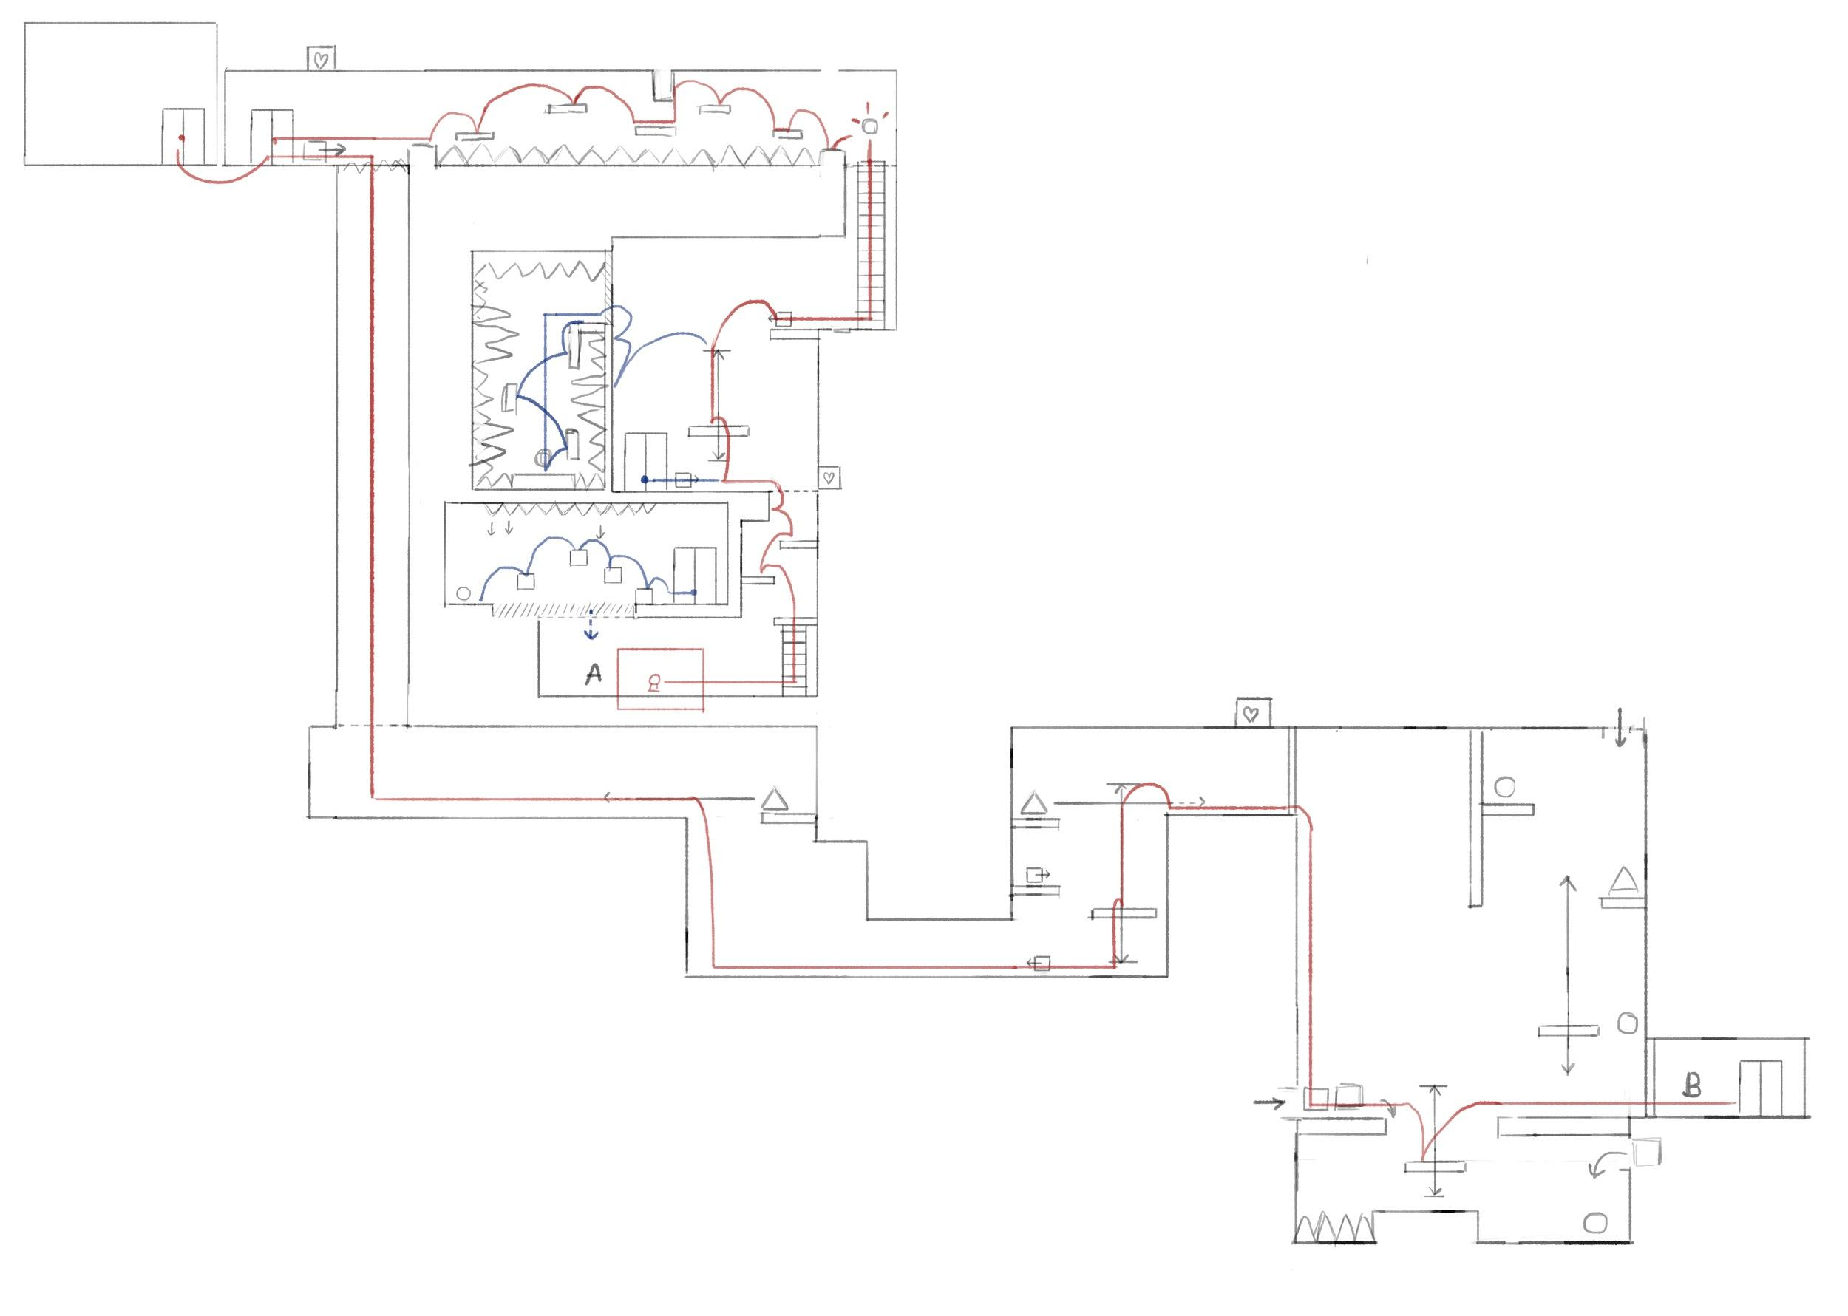

En línea roja vemos el camino que el jugador deberá seguir, pasando por los obstáculos planteados. Estos le enseñaran las mecánicas básicas al principio, además de suponer un reto, sobretodo aquellos con poca experiencia como jugadores.

También se le introduce a los enemigos que verá en el juego de forma más recurrente.

En línea azul vemos los caminos opcionales. El reto es mayor, y va dirigido a jugadores más experimentados o que estén rejugando el juego.

El nivel termina al pasar la última puerta, que lleva a la sala del jefe.

**SENSACIONES QUE PRETENDEMOS OFRECER AL JUGADOR EN ESTE NIVEL**

-Intriga

-Desorientación

-Fluidez

-Frustración

-Desafío

-Emoción

**FLOWCHART DEL NIVEL**

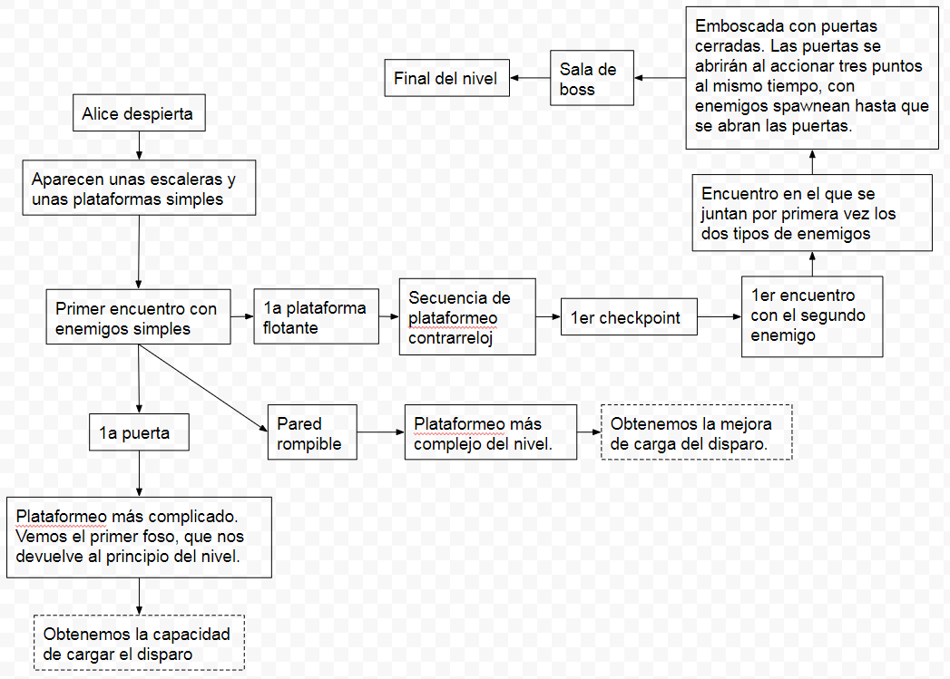

**POSIBLES TOMAS DE DECISIONES (SI LAS HUBIERA)**

El nivel tendrá una estructura bastante lineal en su parte obligatoria, pero hay ciertos puntos que el jugador puede decidir explorar o no. El primero es la puerta que encuentra el jugador en la primera sala, opción que es libre de dejar atrás si así quiere. El resto se encuentran ocultas en forma de paredes rompibles que el jugador, una vez descubra, pueda decidir si exponerse a ellas o no.

**REFERENCIAS DE LA ESTÉTICA DEL NIVEL Y POSIBLES BOCETOS CREADOS**

En cuanto a referencias, contamos con unos pocos ejemplos a seguir:

-Super Mario Bros: Esta es nuestra principal referencia a nivel de plataformeo, en cuanto a colocación de las plataformas y uso de las mismas.

-Kirby Planet Robobot: La parte más interesante de este juego (y la que hemos tomado) se halla en el primer mundo, donde se mezcla la naturaleza con elementos mecánicos y robóticos.

-Megaman (Sobretodo la saga X y ZX): Lo tomamos como referencia para las partes que sucedan en el interior de algunos lugares, además del diseño de personajes y algunos utensilios.

**EVENTOS O SITUACIONES (MARCADOS EN EL MAPEADO Y EXPLICADAS EN UN PUNTO DEL LDD)**

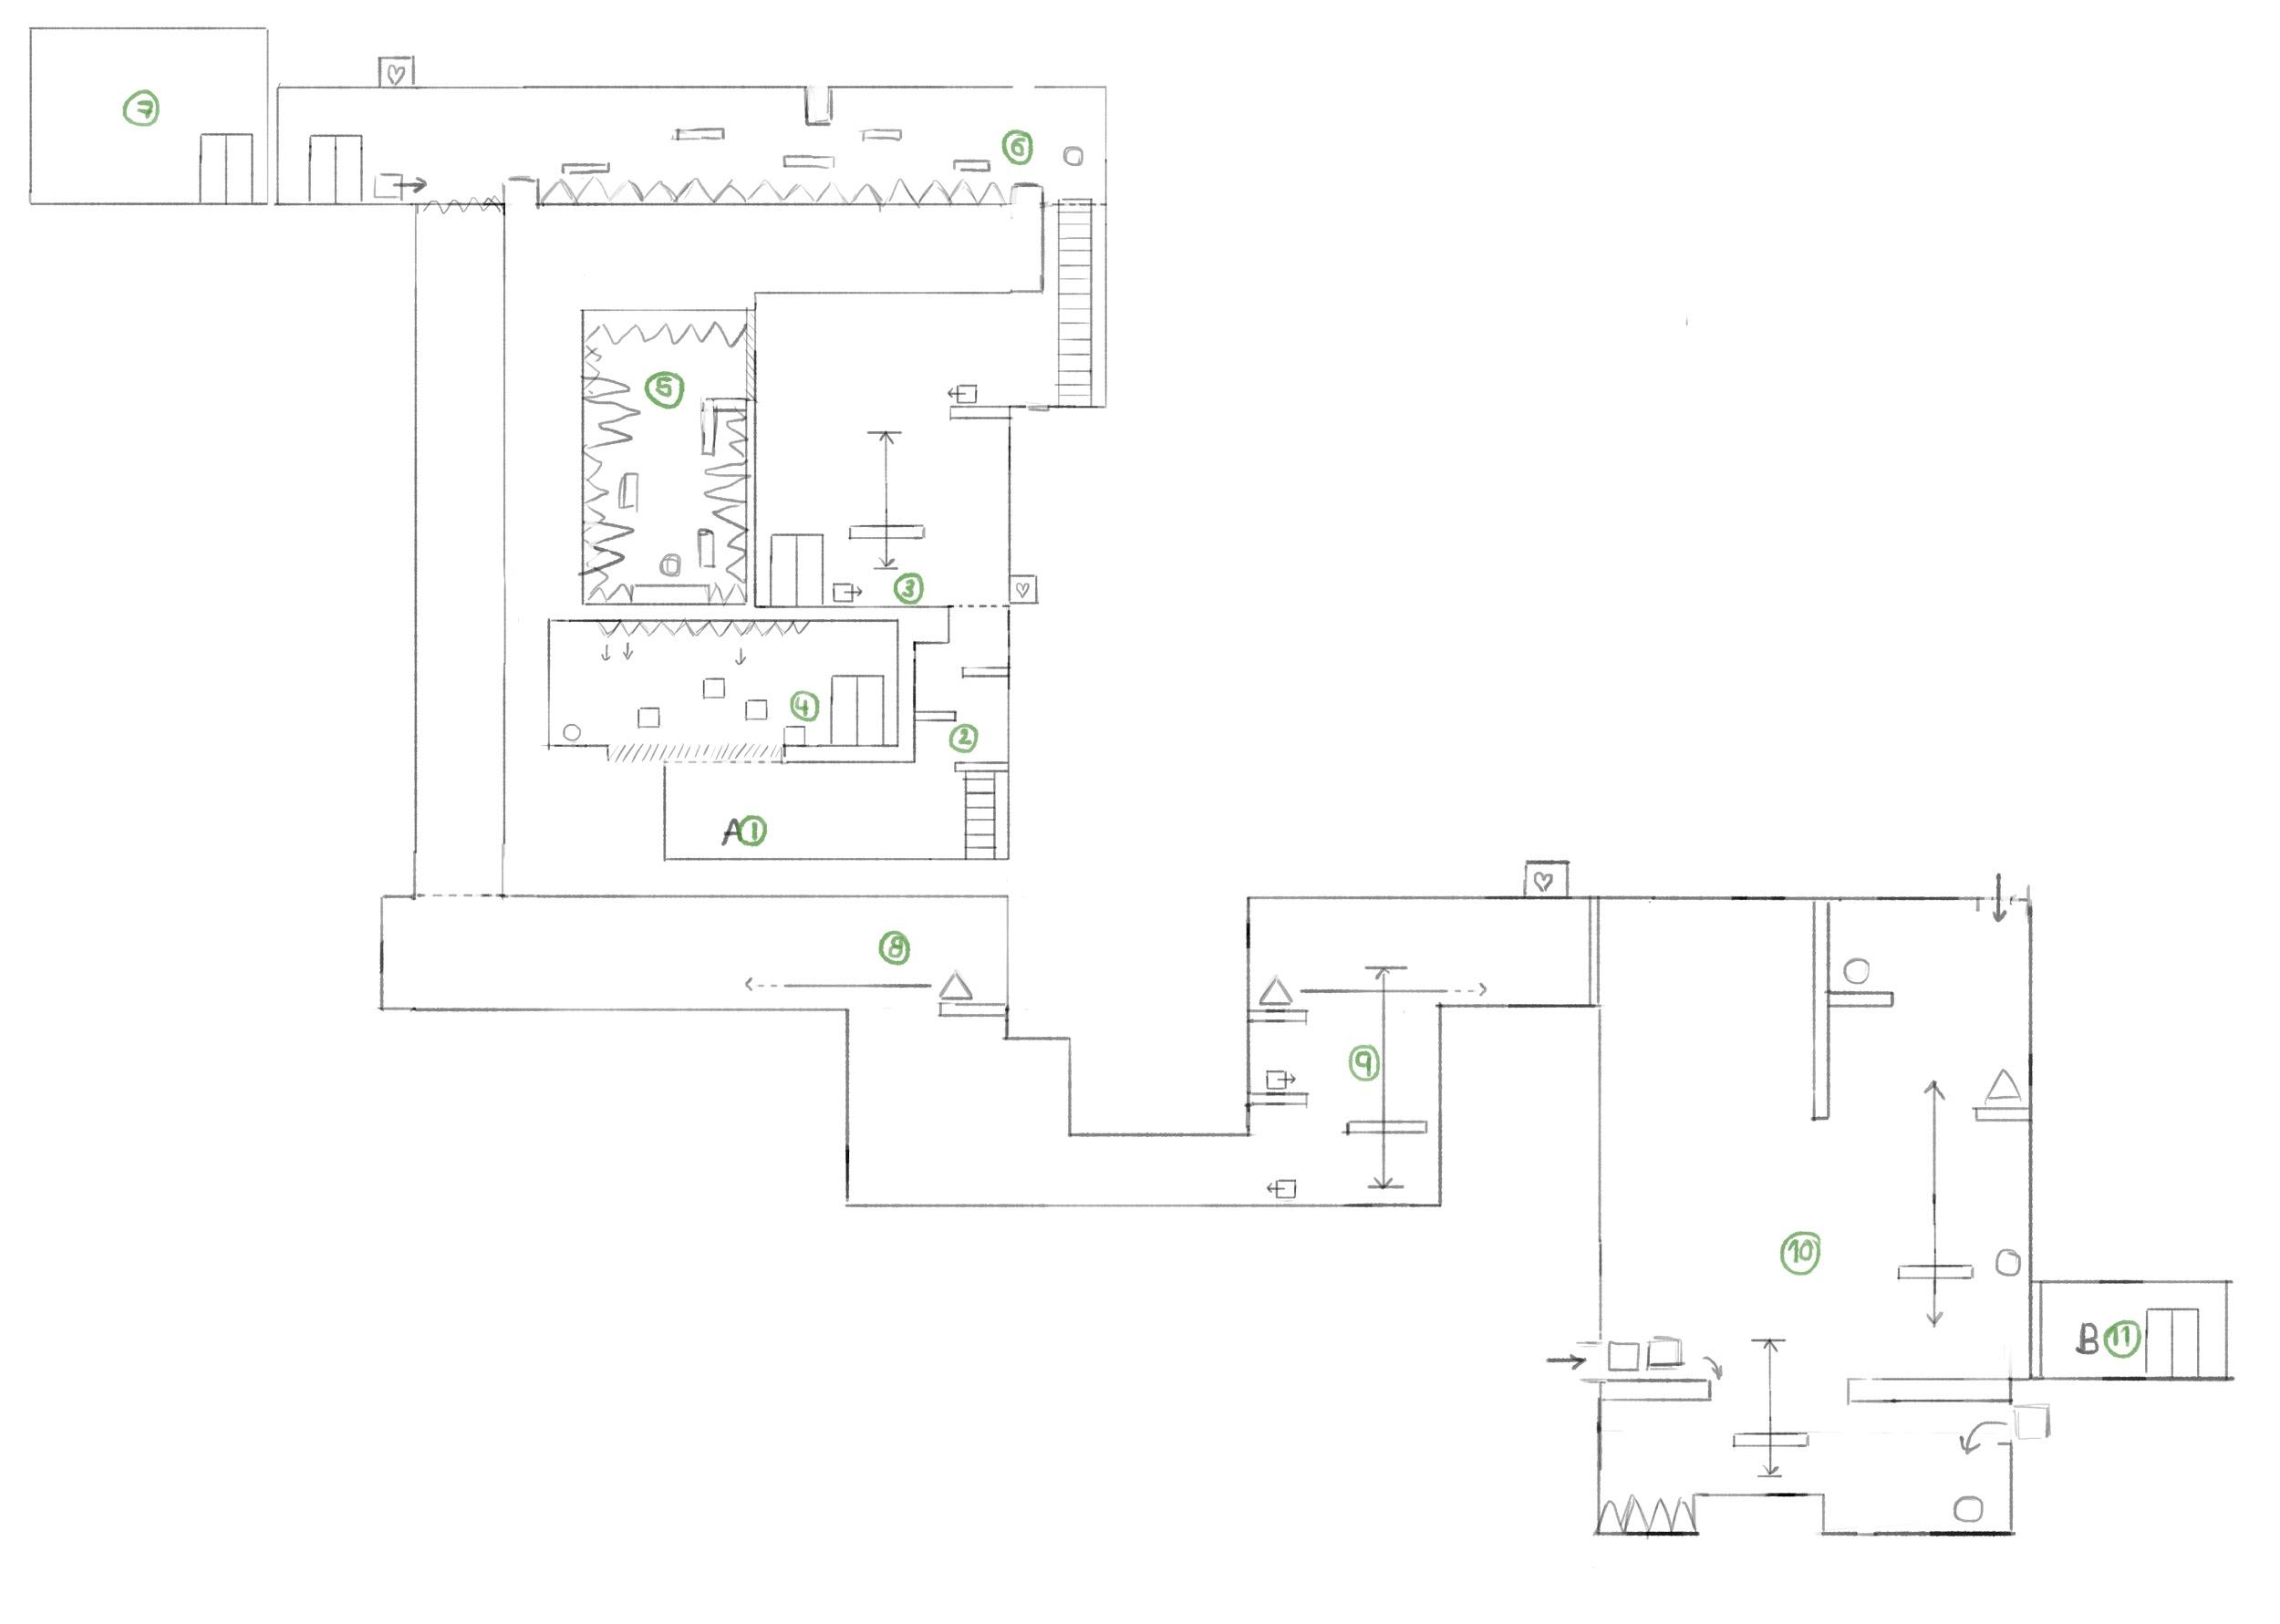

1- Lugar de inicio

2- Primeras escaleras. Aprenderá a saltar, descubriendo la altura máxima del salto. También aprenderá el salto en pared.

3- Sala con el primer encuentro con enemigos. De aquí derivan dos zonas opcionales.

4- 1a zona opcional. Es una zona de plataformeo que, al final, el jugador adquiere la capacidad de cargar el disparo.

5- 2a zona opcional. Una zona con el plataformeo más complejo del nivel. Si el jugador la supera, consigue una mejora para la carga del arma. Para llegar, el jugador debe destruir la pared falsa con el disparo cargado. No podrá salir sin usar el salto en pared.

6- Plataformeo en que el jugador deberá demostrar que ha aprendido bien la mecánica de salto. La puerta al final se abrirá al accionar el botón al principio del pasillo. Será una secuencia contrarreloj.

7- Primer checkpoint. Sucederá una cutscene. Al salir, el suelo se romperá y llevará a la siguiente parte del nivel.

8- Introducción al segundo enemigo (Dispara a distancia).

9- Primera vez que el jugador se encuentra con dos enemigos de distinto tipo al mismo tiempo. Deberá probar sus reflejos y capacidad de anticipación para superarla.

10- Zona bloqueada. Habrá varios spawns de enemigos de distinto tipo. Para que las puertas se abran, el jugador deberá lograr que los tres puntos (círculos) estén activos al mismo tiempo. Una vez activado, el punto estará activo durante un periodo de tiempo.

11- Puerta que conduce al boss.

**DEFINICION Y EXPLICACION DEL PACING DEL NIVEL**

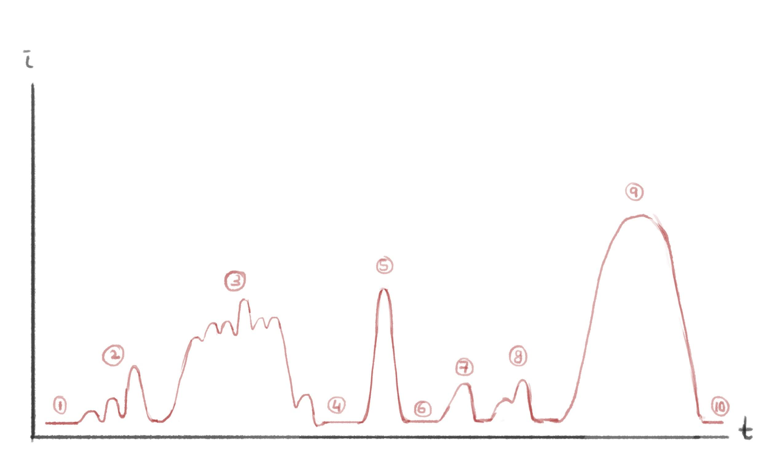

1- Zona de inicio

2- Zona de primer plataformeo y primera sala. El primer punto equivale a las primeras plataformas. El segundo equivale al primer enemigo, y el tercero es para el enemigo que, colocado estratégicamente, te golpeara de sorpresa.

3- El pasillo contrarreloj. Cada punto equivale a una plataforma distinta, siendo el más destacado el muro que hay como obstáculo.

4- Sala checkpoint. Cutscene.

5- Caída a la segunda parte del nivel.

6- Pasillo al llegar a la nueva parte del nivel.

7- Primera aparición del segundo tipo de enemigo, el del disparo.

8- Emboscada, donde se mezclan tipos de enemigo por primera vez.

9- Zona con puertas bloqueadas. El jugador se mantendrá en constante tensión hasta que logre superar el reto.

10- Puerta antes del jefe.